МИНОБРНАУКИ РОССИИ

Федеральное государственное бюджетное образовательное учреждение высшего образования

НИЖЕГОРОДСКИЙ ГОСУДАРСТВЕННЫЙ ТЕХНИЧЕСКИЙ

УНИВЕРСИТЕТ им. Р.Е.АЛЕКСЕЕВА

Институт радиоэлектроники и информационных технологий

Кафедра прикладной математики

Ветвление программ на языке Си

ОТЧЕТ

По лабораторной работе

по дисциплине

Языки и методы программирования

РУКОВОДИТЕЛЬ:

________________ Моисеев А.Е.

СТУДЕНТ:

________________ Зырянов Е.А.

22-ПМ-1

Работа защищена «___» ____________

С оценкой ________________________

Задание на лабораторную работу:

1. Бонус: «своя задача».

Цель работы:

Освоить ветвление программ на языке С.

Ход работы:

1) Написали программу-игру «Орёл или Решка?»:

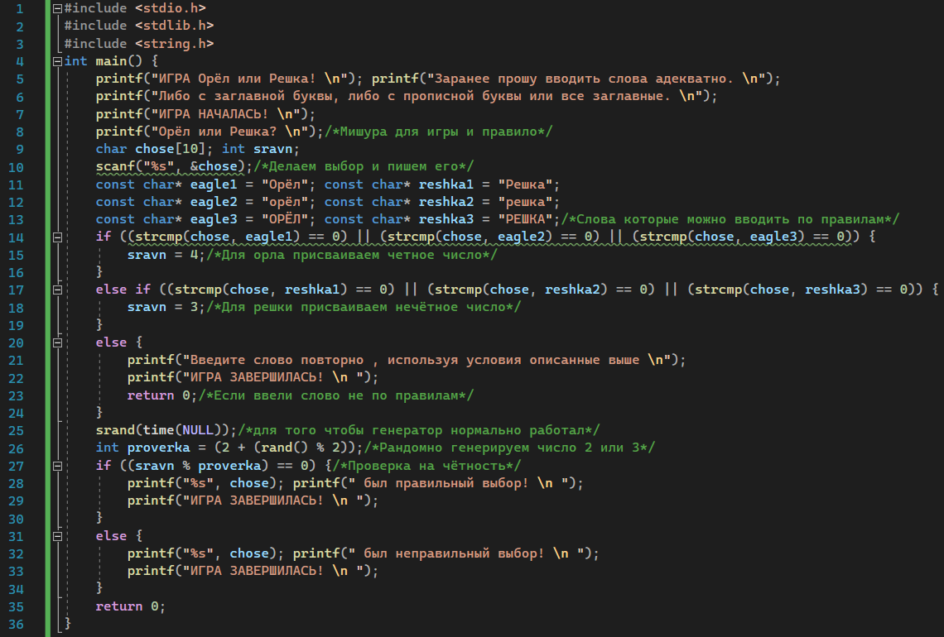

Результат программы:

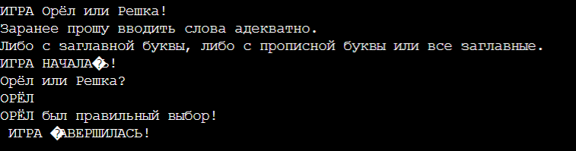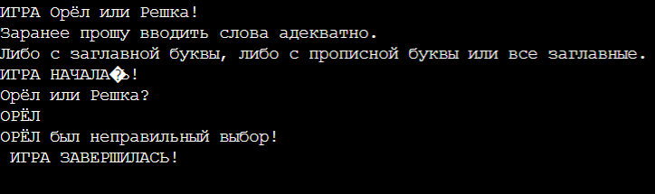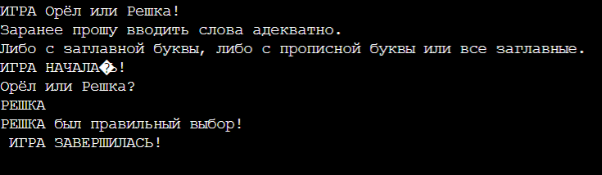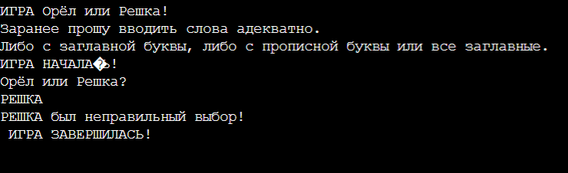

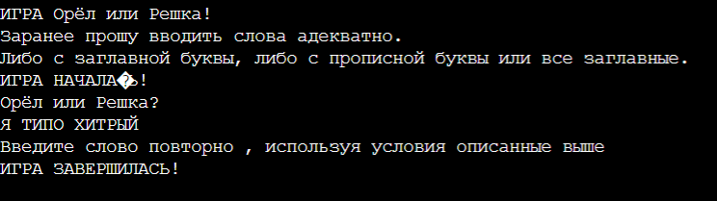

Код программы:

#include <stdio.h>

#include <stdlib.h>

#include <string.h>

int main() {

printf("ИГРА Орёл или Решка! \n"); printf("Заранее прошу вводить слова адекватно. \n");

printf("Либо с заглавной буквы, либо с прописной буквы или все заглавные. \n");

printf("ИГРА НАЧАЛАСЬ! \n");

printf("Орёл или Решка? \n");/*Мишура для игры и правило*/

char chose[10]; int sravn;

scanf("%s", &chose);/*Делаем выбор и пишем его*/

const char* eagle1 = "Орёл"; const char* reshka1 = "Решка";

const char* eagle2 = "орёл"; const char* reshka2 = "решка";

const char* eagle3 = "ОРЁЛ"; const char* reshka3 = "РЕШКА";/*Слова которые можно вводить по правилам*/

if ((strcmp(chose, eagle1) == 0) || (strcmp(chose, eagle2) == 0) || (strcmp(chose, eagle3) == 0)) {

sravn = 4;/*Для орла присваиваем четное число*/

}

else if ((strcmp(chose, reshka1) == 0) || (strcmp(chose, reshka2) == 0) || (strcmp(chose, reshka3) == 0)) {

sravn = 3;/*Для решки присваиваем нечётное число*/

}

else {

printf("Введите слово повторно , используя условия описанные выше \n");

printf("ИГРА ЗАВЕРШИЛАСЬ! \n ");

return 0;/*Если ввели слово не по правилам*/

}

srand(time(NULL));/*для того чтобы генератор нормально работал*/

int proverka = (2 + (rand() % 2));/*Рандомно генерируем число 2 или 3*/

if ((sravn % proverka) == 0) {/*Проверка на чётность*/

printf("%s", chose); printf(" был правильный выбор! \n ");

printf("ИГРА ЗАВЕРШИЛАСЬ! \n ");

}

else {

printf("%s", chose); printf(" был неправильный выбор! \n ");

printf("ИГРА ЗАВЕРШИЛАСЬ! \n ");

}

return 0;

}

Вывод: Освоили ветвление программ на языке С.